Tuần 3,4  Tiết 6,7 | BÀI 3. BẢN VẼ CHI TIẾT | Ngày soạn: 20,27 /9/2024  Ngày dạy: /9/2024

I. MỤC TIÊU BÀI HỌC: Sau bài học này học sinh phải:
1. Kiến thức
- Đọc được bản vẽ chi tiết.
2. Năng lực
2.1. Năng lực công nghệ
- Nhận thức công nghệ: Nhận biết được bản vẽ chi tiết. Nhận biết được quy trình đọc được bản vẽ chi tiết..
- Giao tiếp công nghệ: Đọc được bản vẽ chi tiết.
- Đánh giá công nghệ: Đưa ra được nhận xét, đánh giá các bước trong quy trình đọc bản vẽ chi tiết.
2.2. Năng lực chung
- Năng lực tự chủ, tự học.
- Năng lực giao tiếp và hợp tác: Biết sử dụng thông tin để trình bày, thảo luận các vấn đề liên quan đến bản vẽ chi tiết, lắng nghe và phản hồi tích cực trong quá trình hoạt động nhóm
- Năng lực giải quyết vấn đề: Giải quyết được các tình huống đặt ra có liên quan đến bản vẽ chi tiết.
3. Phẩm chất
- Chăm chỉ: Có ý thức vận dụng kiến thức và kỹ năng về bản vẽ chi tiết đã học vào thực tiễn cuộc sống.
- Trách nhiệm: Tích cực trong các hoạt động.
II. THIẾT BỊ DẠY HỌC VÀ HỌC LIỆU
1. Chuẩn bị của giáo viên
- Giấy A4. Phiếu học tập. Ảnh, power point.
2. Chuẩn bị của HS
- Dụng cụ học tập phục vụ cho quá trình hoạt động nhóm
- Học bài cũ. Đọc trước bài mới.
- Bản vẽ chi tiết.
III. TIẾN TRÌNH DẠY HỌC
Hoạt động 1: Giới thiệu bài mới (8’)
a.Mục tiêu: Khơi gợi nhu cầu tìm hiểu về bản vẽ chi tiết.
b. Nội dung: HS trả lời câu hỏi
Em đọc được những thông tin gì về bản vẽ Hình 3.1?
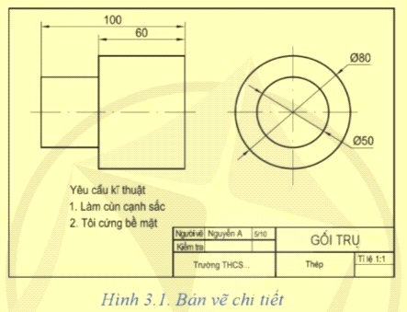
c. Sản phẩm: Báo cáo hoạt động nhóm.
- Tỉ lệ: 1:1
- Vật liệu: Thép.
- Đường kính trong 50 mm.
- Đường kính ngoài 80 mm.
- Chiều dài 100 mm.
- Yêu cầu kĩ thuật: Làm cùn cạnh sắc, tôi cứng bề mặt.
d. Tổ chức hoạt động
Chuyển giao nhiệm vụ
GV yêu cầu HS quan sát và thảo luận trao đổi nhóm cặp bàn, trả lời câu hỏi
trên trong thời gian .
HS quan sát và tiếp nhận nhiệm vụ.
Thực hiện nhiệm vụ
HS quan sát, trao đổi nhóm cặp bàn, trả lời câu hỏi.
Báo cáo, thảo luận
GV yêu cầu đại diện nhóm trình bày, nhóm khác nhận xét và bổ sung.
Đại diện nhóm trình bày, nhóm khác nhận xét và bổ sung.
Kết luận và nhận định
GV nhận xét trình bày của HS.
GV chốt lại kiến thức.
GV vào bài mới: Thế nào là bản vẽ chi tiết? Để đọc được các bản vẽ chi tiết đó cần theo quy trình nào? Để tìm hiểu nội dung trên thì chúng ta vào bài hôm nay.
HS định hình nhiệm vụ học tập.
Hoạt động 2: Hình thành kiến thức mới
Hoạt động 2.1. Tìm hiểu về nội dung bản vẽ chi tiết
a.Mục tiêu: Nêu được khái niệm bản vẽ chi tiết. Trình bày được nội dung của bản vẽ chi tiết.
b. Nội dung: Nội dung bản vẽ chi tiết.
c. Sản phẩm: Báo cáo hoạt động nhóm và trả lời câu hỏi
d. Tổ chức hoạt động
Hoạt động của GV và HS | Nội dung cần đạt
Chuyển giao nhiệm vụ  GV đưa ra câu hỏi  1.Nội dung của một bản vẽ chi tiết gồm có những gì?  2. Người công nhân căn cứ vào đâu để có thể chế tạo chi tiết máy đúng như yêu cầu của người thiết kế?  GV yêu cầu HS quan sát và thảo luận trao đổi nhóm cặp bàn, trả lời câu hỏi trên trong thời gian 2 phút.  HS quan sát và tiếp nhận nhiệm vụ.  Thực hiện nhiệm vụ  HS quan sát, trao đổi nhóm cặp bàn, trả lời câu hỏi.  Báo cáo, thảo luận  GV yêu cầu đại diện nhóm trình bày, nhóm khác nhận xét và bổ sung.  Đại diện nhóm trình bày, nhóm khác nhận xét và bổ sung.  1. Nội dung của một bản vẽ chi tiết gồm:  - Hình biểu diễn  - Kích thước  - Yêu cầu kĩ thuật  - Khung tên  2. Người công nhân căn cứ vào bản vẽ kĩ thuật (bản vẽ chi tiết) để có thể chế tạo chi tiết máy đúng như yêu cầu của người thiết kế.  GV: Bản vẽ chi tiết là gì? Bản vẽ chi tiết có những nội dung nào?  1-2HS trả lời, HS khác nhận xét và bổ sung  Kết luận và nhận định  GV nhận xét trình bày của HS. GV chốt lại kiến thức.  HS nghe và ghi nhớ, ghi nội dung vào trong vở.  * GV yêu cầu HS trả lời một số câu hỏi phần luyện tập, vận dụng, tùy vào tình hình học tập thực tế của lớp mà GV có thể cho HS trả lời trực tiếp, thảo luận nhóm hoàn thành nội dung các câu hỏi… | I. Nội dung của bản vẽ chi tiết  - Bản vẽ chi tiết là bản vẽ kỹ thuật trình bày hình dạng, kích thước, vật liệu và các yêu cầu kỹ thuật cho việc chế tạo và kiểm tra chi tiết máy.  - Bản vẽ chi tiết gồm các nội dung sau  + Hình biểu diễn: gồm các hình biểu diễn thể hiện đầy đủ hình dạng chi tiết.  + Kích thước: kích thước chung, kích thước bộ phận của chi tiết.  + Yêu cầu kỹ thuật: gồm chỉ dẫn gia công, xử lý bề mặt….  +Khung tên: gồm thông tin về tên gọi chi tiết, vật liệu chế tạo, tỉ lệ, kí hiệu bản vẽ, cơ sở thiết kế hoặc chế tạo
Hoạt động 2.2. Tìm hiểu về trình tự đọc bản vẽ chi tiết
a.Mục tiêu: Trình bày được trình tự đọc bản vẽ chi tiết
b. Nội dung: Trình tự đọc bản vẽ chi tiết
c. Sản phẩm: Báo cáo hoạt động nhóm và trả lời câu hỏi
d. Tổ chức hoạt động
Hoạt động của GV và HS | Nội dung cần đạt
Chuyển giao nhiệm vụ  GV đưa ra câu hỏi  1.Quan sát bảng 3.1. Trình bày trình tự đọc bản vẽ chi tiết  2. Quan sát Hình 3.3 và cho biết:  - Bản vẽ tấm đệm được vẽ theo tỉ lệ nào vật chế tạo là gì?  - Kích thước chung, kích thước bộ phận của chi tiết  - Yêu cầu kĩ thuật của bản vẽ.  GV yêu cầu HS quan sát và thảo luận trao đổi nhóm trả lời câu hỏi trên trong thời gian 3 phút.  HS quan sát và tiếp nhận nhiệm vụ.  Thực hiện nhiệm vụ  HS quan sát, trao đổi nhóm, trả lời câu hỏi.  GV theo dõi, giúp đỡ nhóm HS gặp khó khăn  Báo cáo, thảo luận  GV yêu cầu đại diện nhóm trình bày, nhóm khác nhận xét và bổ sung.  Đại diện nhóm trình bày, nhóm khác nhận xét và bổ sung.  1. - Bước 1. Khung tên:  + Tên gọi chi tiết  + Vật liệu chế tạo  + Tỉ lệ bản vẽ  - Bước 2: Hình biểu diễn: tên gọi các hình chiếu  - Bước 3: Kích thước:  + Kích thước chung của chi tiết  + Kích thước bộ phận  - Bước 4: Yêu cầu kỹ thuật  + Yêu cầu về gia công  + Yêu cầu xử lý bề mặt.  2. - Tỉ lệ: 1:1  - Vật liệu: Thép  - Kích thước chung: 136 x 78 x 10  - Kích thước bộ phận: Đường kính trong 40 mm  - Yêu cầu kĩ thuật: Làm cùn cạnh sắc; Mạ kẽm.  Kết luận và nhận định  GV nhận xét trình bày của HS. GV chốt lại kiến thức.  HS nghe và ghi nhớ, ghi nội dung vào trong vở. | II. Đọc bản vẽ chi tiết  - Bước 1. Khung tên:  + Tên gọi chi tiết  + Vật liệu chế tạo  + Tỉ lệ bản vẽ  - Bước 2: Hình biểu diễn: tên gọi các hình chiếu  - Bước 3: Kích thước:  + Kích thước chung của chi tiết  + Kích thước bộ phận  - Bước 4: Yêu cầu kỹ thuật  + Yêu cầu về gia công  + Yêu cầu xử lý bề mặt.
Hoạt động 3: Luyện tập
a.Mục tiêu: Củng cố kiến thức về bản vẽ chi tiết
b. Nội dung: HS tiến hành làm bài tập
c. Sản phẩm: HS các nhóm hoàn thành bài tập
d. Tổ chức thực hiện:
Hoạt động của GV và HS | Nội dung cần đạt
Chuyển giao nhiệm vụ  GV đưa ra bài tập  Bài 1. Đọc chi tiết ở Hình 3.4 theo trình tự như các bước ở Bảng 3.1 căn cứ vào kết quả đọc, hãy chọn chi tiết tương ứng cho ở Hình 3.5.  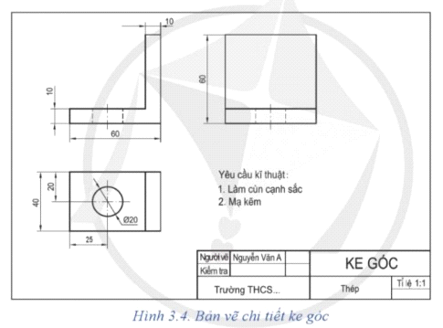  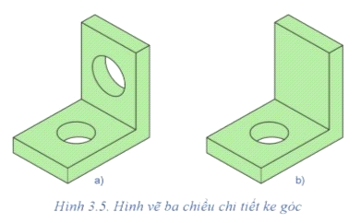  Bài 2. Đọc chi tiết ở Hình 3.6 theo trình tự như các bước ở Bảng 3.1 căn cứ vào kết quả đọc, hãy chọn chi tiết tương ứng cho ở Hình 3.7.  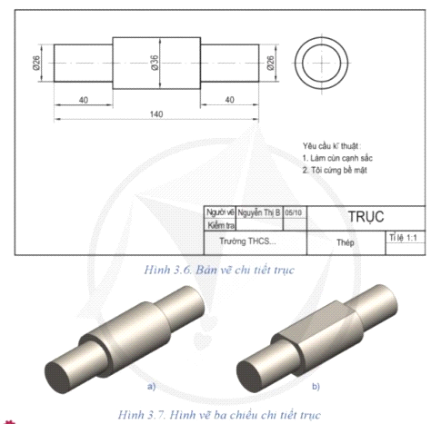  GV yêu cầu HS thảo luận trao đổi nhóm cặp bàn, hoàn thành bài tập trong thời gian 10 phút.  HS quan sát và tiếp nhận nhiệm vụ.  Thực hiện nhiệm vụ  HS quan sát và thảo luận nhóm cặp bàn và trả lời câu hỏi.  GV theo dõi và giúp đỡ các nhóm học sinh.  Báo cáo, thảo luận  GV yêu cầu đại diện nhóm trình bày, nhóm khác nhận xét và bổ sung.  Đại diện nhóm trình bày, nhóm khác nhận xét và bổ sung.  Kết luận và nhận định  GV nhận xét trình bày của HS. GV chốt lại kiến thức.  HS nghe và ghi nhớ, ghi nội dung vào trong vở. | Bài tập 1. - Ke góc  - Tỉ lệ: 1:1  - Vật liệu: Thép  - Kích thước chung: 60 x 40 x 10  - Kích thước bộ phận: Đường kính trong 20 mm  - Yêu cầu kĩ thuật: Làm cùn cạnh sắc; Mạ kẽm  - Chi tiết tương ứng: b)  Bài 2. - Tên gọi: Trục  - Tỉ lệ: 1:1  - Vật liệu: Thép  - Kích thước chung: chiều dài 140 mm  - Kích thước bộ phận: Đường kính ngoài 36 mm; Đường kính trong 26 mm  - Yêu cầu kĩ thuật: Làm cùn cạnh sắc; Tôi cứng bề mặt  - Chi tiết tương ứng: a)
Hoạt động 4: Vận dụng
a.Mục tiêu: Vận dụng kiến thức về bản vẽ chi tiết vào thực tiễn
b. Nội dung: Bản vẽ chi tiết
c. Sản phẩm: Một số bản vẽ chi tiết
d. Tổ chức thực hiện:
Hoạt động của GV và HS | Nội dung cần đạt
Chuyển giao nhiệm vụ  GV yêu cầu HS về nhà hoàn thành nhiệm vụ: Sưu tầm và đọc một bản vẽ chi tiết, trao đổi với bạn nội dụng của bản vẽ đó.  Thực hiện nhiệm vụ  HS thực hiện nhiệm vụ của GV tại nhà  Báo cáo, thảo luận  HS trình bày kết quả của mình, HS khác nhận xét và bổ sung.  Kết luận và nhận định  GV nhận xét, đánh giá trình bày của HS.  GV khen bạn có kết quả tốt nhất. HS nghe và ghi nhớ. | HS tự sưu tầm

